**Алгоритм решения**

На изображении 5 изображена Use Case диаграмма для программного продукта, который будет разработан в ходе выполнения дипломной работы: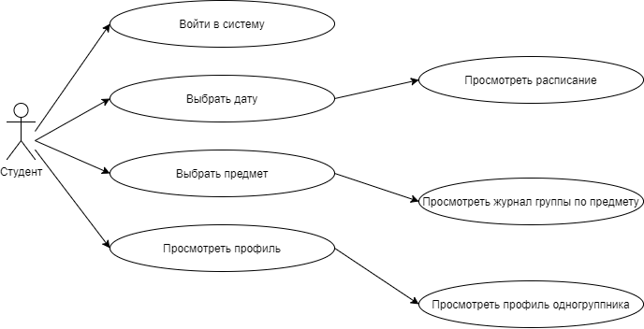 Изображение 5. Use Case диаграмма будущей программы